Лабораторна робота №8
Лямбда вирази. Функціональні інтерфейси. Посилання на методи. Stream API.
Мета роботи: практика роботи з лямбда виразами, функціональними інтерфейсами; використання посилань на методи та Stream API при розробці програм на Java.
Хід роботи:
Завдання 1. Створити консольний Java проект java_lab_8 з пакетом com.education.ztu.
Завдання 2. Описати власний функціональний інтерфейс Printable з методом void print() та написати лямбда вираз цього інтерфейсу.
Лістинг програми:
package com.education.ztu;
public class Task_2 {
public static void main(String[] args) {
String message = "Виконання лямбда-виразу Printable: Hello, ZTU!";
Printable printable = () -> System.out.println(message);
printable.print();
}
}
Результат виконання:
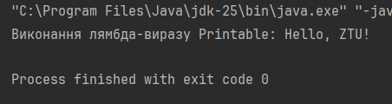
Рис. 1 Резултат виконання завдання №2
Завдання 3. Написати лямбда вирази для вбудованих функціональних інтерфейсів: a) Створити лямбда вираз, який повертає значення true, якщо рядок можна привести до числа, використовуючи функціональний інтерфейс Predicate. Створити вираз лямбда, який перевіряє, що рядок можна привести до числа,

використовуючи функціональний інтерфейс Predicate. Написати програму, яка перевіряє, що рядок можна привести до числа, використовуючи метод and() функціонального інтерфейсу Predicate. b) Написати лямбда вираз, який приймає на вхід рядок і виводить на консоль повідомлення "Пара почалася о 8:30", "Пара закінчилася о 9:50". Використовуємо функціональний інтерфейс Consumer і метод за замовчуванням andThen. c) Написати лямбда вираз, який виводить в консоль речення в з літерами у верхньому регістрі. Використовуємо функціональний інтерфейс Supplier. d) Написати лямбда вираз, який приймає на вхід рядок з набором чисел через пробіл та повертає добуток цих чисел. Використовуємо функціональний інтерфейс Function.
Лістинг програми:
package com.education.ztu;
import java.util.function.Predicate;
import java.util.function.Consumer;
import java.util.function.Supplier;
import java.util.function.Function;
public class Task_3 {
public static void main(String[] args) {
// a) Predicate для перевірки, чи рядок можна перетворити на число
Predicate<String> isNumber = s -> {
try {
Double.parseDouble(s);
return true;
} catch (NumberFormatException e) {
return false;
}
};
Predicate<String> notEmpty = s -> !s.isEmpty();
String testString = "123.45";
System.out.println("a) Рядок \"" + testString + "\" можна привести до числа: "
+ isNumber.and(notEmpty).test(testString));
// b) Consumer для виводу повідомлень про початок та кінець пари
Consumer<String> startLesson = s -> System.out.println("Пара почалася о 8:30");
Consumer<String> endLesson = s -> System.out.println("Пара закінчилася о 9:50");
Consumer<String> lesson = startLesson.andThen(endLesson);
lesson.accept("");
// c) Supplier для виведення речення з літерами у верхньому регістрі
Supplier<String> upperCaseSupplier = () -> "це речення у верхньому регістрі".toUpperCase();
System.out.println(upperCaseSupplier.get());
// d) Function для обчислення добутку чисел з рядка
Function<String, Integer> multiplyNumbers = s -> {
String[] parts = s.split("\\s+");
int result = 1;
for (String part : parts) {
result *= Integer.parseInt(part);
}
return result;
};
String numbers = "2 3 4";
System.out.println("Добуток чисел \"" + numbers + "\": " + multiplyNumbers.apply(numbers));
}
}
Результат виконання:
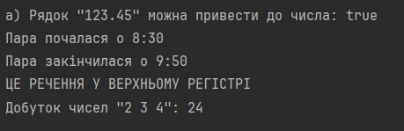
Рис. 2 Результат виконання завдання №3
Завдання 4. Stream API. • Створити стрім з масиву Product з полями name, brand, price, count. • Отримати всі бренди та вивести в консоль. (map) • Отримати 2 товари ціна яких менше тисячі. (filter, limit) • Отримати суму всіх видів товарів, що є на складі. (reduce) • Згрупувати товари по бренду (Collectors.groupingBy()) • Відсортувати товари за зростанням ціни та повернути масив (sorted, Collectors) • За бажанням дописати функціонал, що використовує інші методи стрімів.
Лістинг програми:
package com.education.ztu;
import java.util.*;
import java.util.stream.*;
import java.util.stream.Collectors;
public class Task_4 {
public static void main(String[] args) {
Product[] products = ProductData.getProducts();
System.out.println("1) Всі бренди:");
Arrays.stream(products)
.map(Product::getBrand)
.distinct()
.forEach(System.out::println);
System.out.println("\n2) 2 товари з ціною менше 1000:");
Arrays.stream(products)
.filter(p -> p.getPrice() < 1000)
.limit(2)
.forEach(System.out::println);
int totalCount = Arrays.stream(products)
.map(Product::getCount)
.reduce(0, Integer::sum);
System.out.println("\n3) Сума всіх товарів на складі: " + totalCount);
System.out.println("\n4) Товари згруповані по бренду:");
Map<String, List<Product>> groupedByBrand = Arrays.stream(products)
.collect(Collectors.groupingBy(Product::getBrand));
groupedByBrand.forEach((brand, list) -> System.out.println(brand + ": " + list));
System.out.println("\n5) Товари відсортовані за ціною:");
Product[] sortedByPrice = Arrays.stream(products)
.sorted(Comparator.comparingDouble(Product::getPrice))
.toArray(Product[]::new);
Arrays.stream(sortedByPrice).forEach(System.out::println);
System.out.println("\n6) Товари з кількістю більше 10:");
Arrays.stream(products)
.filter(p -> p.getCount() > 10)
.map(Product::getName)
.forEach(System.out::println);
}
}
Результат виконання:
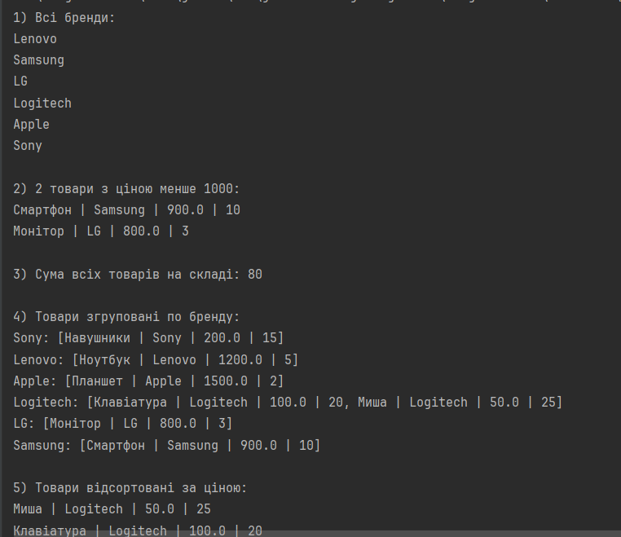
Рис. 3 Результат виконання завдання №4
Завдання 5. Посилання на методи чи конструктори. В попередньому завданні, де це можливо, виклики переробити на посилання на методи чи конструктори.
Лістинг програми:
package com.education.ztu;
import java.util.*;
import java.util.stream.*;
import java.util.stream.Collectors;
public class Task_5 {
public static void main(String[] args) {
Product[] products = ProductData.getProducts();
System.out.println("1) Всі бренди:");
Arrays.stream(products)
.map(Product::getBrand)
.distinct()
.forEach(System.out::println);
System.out.println("\n2) 2 товари з ціною менше 1000:");
Arrays.stream(products)
.filter(p -> p.getPrice() < 1000)
.limit(2)
.forEach(System.out::println);
int totalCount = Arrays.stream(products)
.map(Product::getCount)
.reduce(0, Integer::sum);
System.out.println("\n3) Сума всіх товарів на складі: " + totalCount);
System.out.println("\n4) Товари згруповані по бренду:");
Map<String, List<Product>> groupedByBrand = Arrays.stream(products)
.collect(Collectors.groupingBy(Product::getBrand));
groupedByBrand.forEach((brand, list) -> System.out.println(brand + ": " + list));
System.out.println("\n5) Товари відсортовані за ціною:");
Product[] sortedByPrice = Arrays.stream(products)
.sorted(Comparator.comparingDouble(Product::getPrice))
.toArray(Product[]::new);
Arrays.stream(sortedByPrice).forEach(System.out::println);
System.out.println("\n6) Товари з кількістю більше 10:");
Arrays.stream(products)
.filter(p -> p.getCount() > 10)
.map(Product::getName)
.forEach(System.out::println);
}
}
Результат виконання:
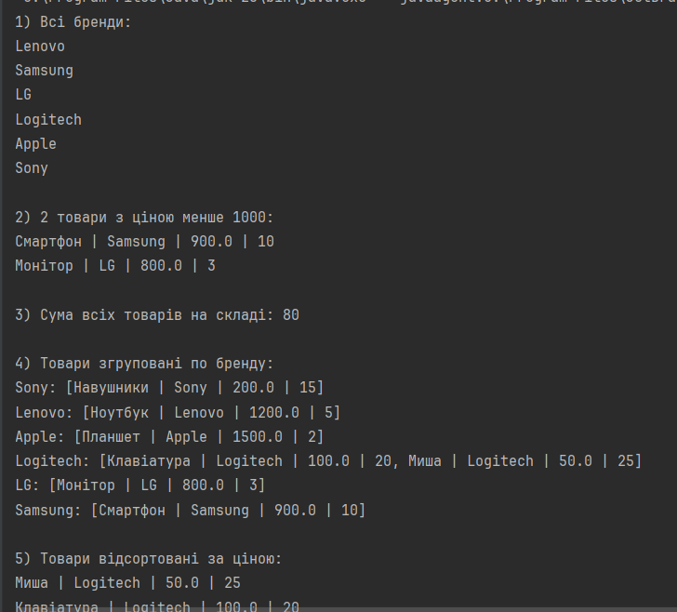
Рис. 4 Результат виконання завдання №5
Завдання 6. Використання Optional та його методів. Знайти максимальне значення з масиву чисел, в іншому випадку повернути рядок «Числа відсутні».
Лістинг програми:
package com.education.ztu;
import java.util.*;
import java.util.stream.*;
public class Task_6 {
public static void main(String[] args) {
Integer[] numbers = {5, 12, 7, 3, 18, 9};
Optional<Integer> max = Arrays.stream(numbers)
.max(Integer::compareTo);
String result = max.map(String::valueOf)
.orElse("Числа відсутні");
System.out.println("Максимальне значення: " + result);
// З порожнім масивом
Integer[] emptyArray = {};
Optional<Integer> maxEmpty = Arrays.stream(emptyArray)
.max(Integer::compareTo);
String resultEmpty = maxEmpty.map(String::valueOf)
.orElse("Числа відсутні");
System.out.println("Максимальне значення порожнього масиву: " + resultEmpty);
}
}
Результат виконання:
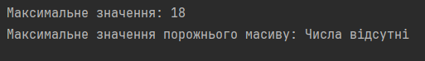
Рис. 5 Результат виконання завдання №6
Посилання на репозиторій: https://github.com/Oleg-Ischuk/Java-IPZ-23-1
Висновок: попрактикувався працювати з лямбда виразами, функціональними інтерфейсами; навчився використовувати посиланя на методи та Stream API при розробці програм на Java.

